Анкета участницы МОУ «Большечеменевская СОШ»

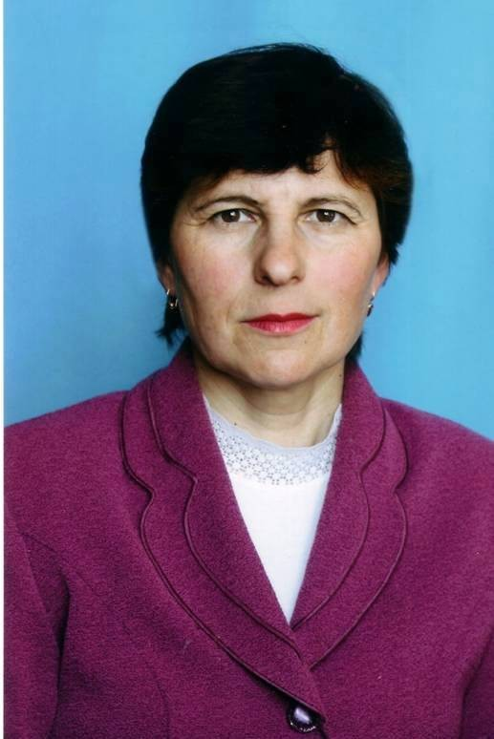
Ф.И.О.: Мурзакаева Галина Софроновна
Курируемый класс: 8 класс
Учебный предмет: Химия, биология
Стаж работы в качестве
классного руководителя :20 лет

О себе и воспитательная
деятельность:
Образование: высшее
Учебное заведение: ЧГПИ 1986г.
Факультет: биолого- химический
Специальность: биология и химия
Квалификационная категория: высшая
Профессиональный стаж: 22 года

Мои педагогические ценности: исполнительность, чувства долга, великодушие, целенаправленность.

Задачи воспитания: В сфере воспитания использую коллективную деятельность и коллективно- творческие дела (КТД). В процессе КТД идут два важных процесса одновременно – формирование и сплочение классного коллектива, и формирование личности школьника. Обязательным считаю в деле воспитания:
- соблюдения определённых принципов сотрудничества классного руководителя учащихся(8 принципов);
- создание в классе систему традиций и ценностей.

